Guía para obtener consumos horarios.
Iberdrola Distribución Eléctrica (i-DE)

Autor: Fernando Arribas Uguet
Fecha: miércoles 21 de abril 2021
Fecha de revisión: lunes, 21 de noviembre de 2022
Estado: final

La compañía distribuidora actualiza frecuentemente la página web desde donde descargar los datos sobre consumo, de modo que los pasos descritos en la siguiente guía pueden diferir de los que realmente deban efectuarse. A continuación se describe el proceso de alta (pasos 1 a 9) y de descarga (desde el 10).

- Disponer a mano de:

  - una factura
  - de una copia del DNI digitalizado (puede ser una foto) o del CIF cuando se trate del contador de la comunidad de propietarios de un tamaño inferior a 5 MB y en formato JPEG/JPG, PNG, TIFF, BMP o PDF
  - un número de móvil
  - una cuenta de correo electrónico (si además del consumo del propio domicilio o local comercial se desea obtener el de la comunidad, harán falta dos cuentas de correo)

- Accédase a la página de Iberdrola Distribución (i-DE): https://www.i-de.es/consumidores/web/guest/login

- Púlsese REGISTRARME → REGISTRARME COMO CLIENTE → ENTENDIDO

- Indíquese los datos siguientes (1/4):

CUPS ← cuando se trata de Iberdrola Distribución, el CUPS que aparezca en la factura empezará por ES0021
DNI / CIF / NIE del titular ← en caso de que fuera el CUPS de la comunidad de vecinos, utilícese su CIF
 Perfil avanzado ← imprescindible

si los datos anteriores fueran correctos aparecerá una sección nueva semejante a la siguiente:

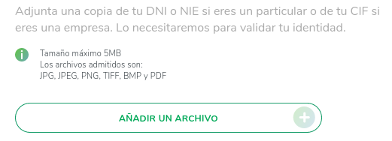
- Púlsese AÑADIR UN ARCHIVO e indíquese el fichero con la copia digitalizada del DNI o del CIF

- CONTINUAR

- Indíquense los datos siguientes (2/4):

EMAIL
TELÉFONO MÓVIL

púlsese CONTINUAR

- Indíquese los datos siguientes (3/4):

CONTRASEÑA
 He leído y acepto las condiciones de uso

púlsese CONTINUAR → SALIR

- Se enviará un SMS al teléfono móvil indicado en el paso 3/4, introdúzcase a continuación

SMS

pulsar END

El proceso termina con el envío de un correo electrónico de confirmación a la dirección facilitada en el paso 2/4.

- Cuando ya se cuente con usuario y contraseña, accédase a la página de Iberdrola Distribución

- Selecciónese la opción ‘Consumo registrado’
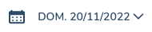
- Selecciónese el desplegable que figura a la derecha de la fecha mostrada encima del gráfico. Véase el ejemplo al margen:
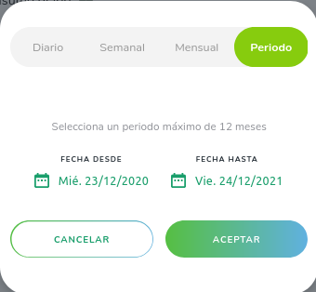
- En la venta emergente, selecciónese ‘Periodo’. La pantalla deberá ser algo parecido a lo mostrado al margen

- Indíquese un rango de fechas que cubra un año desde el día de ayer:

fecha inicial ← 1 año anterior a ayer
fecha final ← fecha de ayer

- Púlsese Aceptar

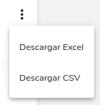
- Púlsese sobre el icono del ángulo superior derecho del cuadrante (tres puntos verticales) y selecciónese ‘Descargar CSV’

La pantalla deberá ser algo parecido a lo mostrado al margen.

- Descárguese del fichero solicitado, utilícese la nomenclatura siguiente:

Dirección comunidad - consumo horario – PISO – fecha de hoy.csv

por ejemplo:

Antonia Ruiz Soro 30 - consumo horario - comunidad – 16-06-2021.csv

